TRƯỜNG ĐẠI HỌC CÔNG NGHIỆP HÀ NỘI

KHOA CÔNG NGHỆ THÔNG TIN
-------------

BÁO CÁO THỰC NGHIỆM
Học phần: An toàn & Bảo mật thông tin
Chủ đề: Tìm hiểu về sơ đồ chữ ký Schnorr và viết ứng dụng minh họa (Sử dụng ngôn ngữ Java, C#)
Giáo viên hướng dẫn : TS. Phạm Văn Hiệp
Nhóm sinh viên thực hiện :
1. Nguyễn Tấn Dũng (2021607770)
2. Bùi Xuân An ()
3. Phạm Văn Hiếu ()
4. Nguyễn Ba Duy ()
Mã Lớp học phần : 20241IT6001002
Nhóm : 1

Hà Nội - Năm 2024

MỤC LỤC

DANH MỤC CÁC TỪ VIẾT TẮT

DANH MỤC HÌNH ẢNH

DANH MỤC BẢNG BIỂU
Bảng phân công công việc (theo file mẫu, in ra và kẹp vào báo cáo)..

LỜI NÓI ĐẦU
Viết sau, hoàn thiện bìa trước. tên đề tài để màu xanh dương đậm

CHƯƠNG 1. TỔNG QUAN

1.1 TỔNG QUAN VỀ AN TOÀN BẢO MẬT THÔNG TIN

1.1.1. Khái niệm an toàn bảo mật thông tin
Nghiên cứu IA hay IS ???
An toàn bảo mật thông tin (information security) là hành động ngăn cản, phòng ngừa sự sử dụng, truy cập, tiết lộ, chia sẻ, phát tán, ghi lại hoặc phá hủy thông tin chưa có sự cho phép. (theo trang Wikipedia [1]).
Mục tiêu của an toàn bảo mật thông tin đó là bảo vệ hệ thống nói chung và tài sản hệ thống nói riêng, bao gồm: phần cứng, phần mềm, dữ liệu, truyền thông giữa các máy trong hệ thống, môi trường làm việc và cả yếu tố con người. Theo đó mục tiêu chung của an toàn bảo mật thông tin dựa trên 5 tiêu chí:
- Tính bí mật (Confidentiality): Đảm bảo rằng thông tin không bị truy cập hoặc tiết lộ cho những cá nhân hoặc thực thể không có quyền hợp pháp. Mục tiêu này bảo vệ sự riêng tư và tính bảo mật của dữ liệu, tránh để thông tin quan trọng bị rò rỉ hoặc bị lộ ra ngoài.
- Tính toàn vẹn (Integrity): Đảm bảo rằng thông tin không bị thay đổi, sửa đổi hoặc xóa bỏ một cách trái phép trong quá trình lưu trữ, xử lý và truyền tải. Điều này giúp duy trì độ chính xác và độ tin cậy của dữ liệu, bảo vệ hệ thống khỏi các tác động không mong muốn và đảm bảo rằng dữ liệu không bị giả mạo.
- Tính sẵn sàng (Availability): Đảm bảo rằng tài nguyên thông tin luôn sẵn sàng và có thể sử dụng bởi các cá nhân hoặc hệ thống có quyền hợp pháp khi cần thiết. Mục tiêu này nhấn mạnh việc duy trì sự liên tục trong hoạt động của hệ thống, giúp đảm bảo các dịch vụ không bị gián đoạn và thông tin luôn có sẵn cho người dùng hợp lệ.
- Tính xác thực (Authentication): Đảm bảo rằng dữ liệu nhận được đến từ nguồn đáng tin cậy và chưa bị giả mạo trong suốt quá trình truyền tải. Xác thực giúp đảm bảo rằng người gửi hoặc người nhận thông tin thực sự là những gì họ tuyên bố, qua đó ngăn ngừa các hành vi gian lận và bảo vệ hệ thống khỏi các cuộc tấn công giả mạo.
- Tính không thể chối bỏ (Non-repudiation): Đảm bảo rằng người gửi hoặc người nhận không thể phủ nhận hoặc từ chối hành động của họ sau khi thực hiện giao dịch hoặc trao đổi thông tin. Mục tiêu này giúp duy trì tính minh bạch và trách nhiệm trong các giao dịch điện tử, tránh việc người tham gia có thể phủ nhận hành động của mình sau khi thực hiện.

NỘI DUNG NHƯ TRÊN LỚP CHÉP
1.1.2. Thách thức và giải pháp an toàn bảo mật thông tin

1.1.3. Vai trò của chữ ký số trong an toàn bảo mật thông tin
CHỮ KÝ SỐ LÀ GÌ
Ứng dụng chữ ký số trong các hệ thống quan trọng như giao dịch điện tử, bảo mật email, và blockchain,…

1.2. CÁC KIẾN THỨC CƠ SỞ

1.2.1. Cơ sở về toán học

1.2.1.1. Lý thuyết số
Ước số
Với $x, n ∈Z$, ta có $n$ là ước của $x$ (kí hiệu $n | x$) hay $n$ là bội của $x$ nếu tồn tại một số nguyên $k$ thỏa mãn $x = kn$.
Ví dụ:
7 là ước của 84 vì $84 = 7 ⋅12$

Ước chung lớn nhất và Số nguyên tố cùng nhau
Nếu $d | a$và $d | b$ thì $d$ là ước chung của $a$ và $b$.
Số nguyên dương lớn nhất trong tập hợp các số $d$ thỏa mãn điều kiện trên gọi là Ước chung lớn nhất, kí hiệu là $gcd(a,b).$
Nếu $gcd\left(a,b\right)=1$, thì ta nói $a$ và $b$ là 2 số nguyên tố cùng nhau.

Số nguyên tố
Số $p$ là số nguyên dương lớn hơn 1 chỉ có ước là 1 và chính nó gọi là số nguyên tố.
Ví dụ: $2, 3, 5, 7, 11, 13, 17, 19, 23,…$
Số lượng số nguyên tố được chứng minh là vô hạn, số nguyên tố được sử dụng càng lớn thì độ an toàn của mật mã càng cao.

1.2.1.2. Số học trên modulo
Phép chia dư
Với $a, n ∈Z$, $n$ là số nguyên dương. Biểu thức $a mod n$ (hay $a \% n$) đưa ra kết quả số dư $r$ của phép chia $a$ cho $n$, với $r∈\{0,…,n-1\}$ sao cho $n | (a - r)$.
$r$ luôn là số nguyên không âm ngay cả khi $a$ là số nguyên âm.
Ví dụ:
$20 mod 7 = 6$ vì $20 = 2 ⋅7 + 6$
$-20 mod 7 = 1$ vì $-20=\left(-3\right)⋅7+1$
Trong một số ngôn ngữ lập trình, phép tính $\left(-a\right) \% n=-\left(a \% n\right)$ chẳng hạn như $-20 \% 7=-\left(20 \% 7\right)=-6$ dẫn tới các kết quả tính toán sai, khi đó ta cần cộng thêm cho kết quả với bội của $n$ để thu được số dư $r∈\left[0;n-1\right]$.

Phép đồng dư
Nếu $a mod n = b mod n$ hay $n | (a - b)$ thì $a$ và $b$ có quan hệ đồng dư theo $n$. Kí hiệu là $a≡ b mod n.$
Ví dụ: $99 ≡19 mod 10$ vì $10$ là ước của $(99 - 19)$.
$b$ được gọi là đại diện của $a$ nếu thỏa mãn $a≡ b mod n$ và $b∈\left[0,n-1\right]$
Tập hợp các số $a$ có chung $b$ là đại diện gọi là một lớp thặng dư module $n$. Tồn tại $n$ lớp thặng dư bắt đầu từ lớp thặng dư với $0$ tới lớp thặng dư với $n – 1$.
Ví dụ:
$2$ được gọi là đại diện của $-12, -5, 2, 9$ vì
$$-12 mod 7 ≡-5 mod 7 ≡2 mod 7 ≡9 mod 7$$
$-12, -5, 2, 9$ thuộc cùng lớp dư module $7$, ở đây là lớp dư với 2.
Tập hợp các lớp dư module $7$ sẽ tạo ra bảng các lớp tương đương modulo $7$
Bảng 1.. Bảng modulo 7
$$…$$
$$-21$$ | $$-20$$ | $$-19$$ | $$-18$$ | $$-17$$ | $$-16$$ | $$-15$$
$$-14$$ | $$-13$$ | $$-12$$ | $$-11$$ | $$-10$$ | $$-9$$ | $$-8$$
$$-7$$ | $$-6$$ | $$-5$$ | $$-4$$ | $$-3$$ | $$-2$$ | $$-1$$
$$0$$ | $$1$$ | $$2$$ | $$3$$ | $$4$$ | $$5$$ | $$6$$
$$7$$ | $$8$$ | $$9$$ | $$10$$ | $$11$$ | $$12$$ | $$13$$
$$14$$ | $$15$$ | $$16$$ | $$17$$ | $$18$$ | $$19$$ | $$20$$
$$…$$
Tập hợp các đại diện của số nguyên theo modulo $n$ gồm $n$ phần tử kí hiệu là $Z_{n} = \{0, …, n - 1\}$.

Nghịch đảo modulo (modular multiplicative inverse)
Số nguyên $y$ được gọi là nghịch đảo của $x mod n$ nếu thỏa mãn
$$x⋅y mod n = 1$$
Hay cách kí hiệu khác là $x^{-1}$
Ví dụ:
$7^{-1} mod 15≡13 mod 15$ vì $7⋅13 mod 15= 91 mod 15 = 1$

Nhóm nhân modulo $n$ (multiplicative group modulo $n$)
Nhóm nhân modulo $n$ (kí hiệu là $Z_{n}^{*}$ hay ${\left(Z/nZ\right)}^{*}$) được định nghĩa là:
$$Z_{n}^{*}=\{x∈Z_{n} | tồn tại nghịch đảo của x mod n\}$$
Định lý Benzout phát biểu rằng:
$$∀x,y∈Z,∃a,b∈Z, sao cho ax+by=gcd\left(x,y\right)$$
Từ định nghĩa nghịch đảo modulo, ta có:
$$x⋅x^{-1} mod n=1$$
Từ định nghĩa của phép đồng dư, ta có thể viết:
$$x⋅x^{-1}-1=kn, với k∈Z$$
$$⟺ x⋅x^{-1}-kn=1$$
Như vậy, theo định lý Benzout tồn tại 2 số nguyên $a=x^{-1}$ và $b = -k$ thỏa mãn:
$$ax+bn=gcd\left(x,n\right)=1$$
Chứng minh được, tồn tại nghịch đảo $x^{-1}$ của $x mod n$ nếu $gcd\left(x,n\right)=1$.
Ta có thể định nghĩa lại $Z_{n}^{*}$:
$$Z_{n}^{*}=\{x∈Z_{n} | gcd(x,n) = 1\}$$
Ví dụ:
$Z_{15}= \{0,1,…,14\}$, để thu được $Z_{15}^{*}$, ta loại bỏ các số có ước chung với 15 (tức bội của 3 và 5), số còn lại là:
$$Z_{15}^{*}=\{1, 2, 4, 7, 8, 11, 13, 14\}$$
Với $n = 11$ là một số nguyên tố, chỉ có số 0 là số duy nhất có ước chung với 11 trong $Z_{11}$, các số còn lại thỏa mãn $gcd\left(x,11\right)=1$. Do đó:
$$Z_{11}^{*}=Z_{11}\backslash \{0\}$$

Hàm Euler và định lý Euler
Hàm Euler, ký hiệu là $φ\left(n\right)$ là số các số nguyên dương $k ≤n$ sao cho $gcd\left(k,n\right)=1$ (nguyên tố cùng nhau với n):
$$φ\left(n\right)=\left|\left(Z_{n}^{*}\right)\right|$$
Nếu $p$ là số nguyên tố:
$$φ\left(p\right)=p-1$$
Định lý Euler phát biểu rằng: Nếu $gcd\left(a,n\right)=1$, thì:
$$a^{φ\left(n\right)}≡1 mod n$$
Khi n là số nguyên tố, $φ\left(n\right)=n-1$, định lý này trở thành định lý Fermat.

1.2.1.3. Bài toán logarit rời rạc
Nhóm cyclic trên modulo
Cho $g∈Z_{p}^{*}$. Định nghĩa :
$${\left\langle g\right\rangle }_{n}=\{g^{i} mod n∣i∈Z\}$$
Với ${\left\langle g\right\rangle }_{n}$ là nhóm cyclic được sinh ra bởi $g mod n$, $g$ gọi là phần tử sinh (generator).
Nếu ${\left\langle g\right\rangle }_{n}=Z_{n}^{*}$, ta gọi $g$ là căn nguyên thủy modulo $n$ (primitive root mod $n$).
Ví dụ: Xét n = 13, ta có:
$${\left\langle 1\right\rangle }_{13}=\{1\}$$
$${\left\langle 2\right\rangle }_{13}=\{1,2,4,8,3,6,12,11,9,5,10,7\}=Z_{13}^{*}$$
$${\left\langle 3\right\rangle }_{13}=\{1,3,9\}$$
Vậy $2$ là một căn nguyên thủy modulo 13, các nhóm $\{1\}, Z_{13}^{*}$, $\{1,3,9\}$ là các nhóm cyclic dưới phép nhân modulo 13.
Một nhóm cyclic có thể có nhiều hơn một phần tử sinh, ví dụ:
$${\left\langle 3\right\rangle }_{13}={\left\langle 9\right\rangle }_{13}=\{1,3,9\}$$
Tương tự, có 4 căn nguyên thủy modulo 13 là 2, 6, 7 và 11.
Không phải mọi số nguyên đều tồn tại căn nguyên thủy. Tuy nhiên, với $p$ là số nguyên tố, $Z_{p}^{*}$ là một nhóm cyclic, luôn tồn tại căn nguyên thủy modulo $p$ có cấp $φ\left(p\right)$. (Tham khảo chứng minh sử dụng định lý Lagrange tại Cơ sở Lý thuyết số và Đa thức).

Nhóm Schnorr
Nhóm Schnorr (schnorr group) được Claus P.Schnorr đề xuất là một nhóm cyclic con cấp $q$ trong $Z_{p}^{*}$ với $p$ và $q$ là số nguyên tố.
$${Z_{q}^{*}=\left\langle g\right\rangle }_{q}∈Z_{p}^{*}$$
Để tạo nhóm Schnorr, ta cần 2 tham số:
- $q$ là ước nguyên tố của $p – 1$ tức $p = q⋅r+ 1$
- $h$ là phần tử của $Z_{p}^{*}$
Thực hiện tính toán $g=h^{r} mod p$ là phần tử sinh của nhóm cyclic con cấp $q$ trong $Z_{p}^{*}$.
Ở chương 2, kí hiệu phần tử $h∈Z_{p}^{*}$ sẽ được đổi thành $b$ để tránh nhầm lẫn.

Bài toán logarit rời rạc (discrete logarithm problem)
Cho $X∈\left\langle g\right\rangle$, tìm $x$ sao cho $g^{x}=X$
Bài toán logarit rời rạc được nhận định là khó (không tồn tại thuật toán thời gian đa thức cho bài toán này). Trong sơ đồ chữ ký Schnorr, người ký chứng minh quyền sở hữu khóa riêng mà không tiết lộ nó, họ sử dụng đặc tính của bài toán logarit rời rạc để bảo mật chữ ký.

1.2.2. Cơ sở về thuật toán

1.2.2.1. Bình phương và nhân
Thuật toán bình phương và nhân (Exponentiation by squaring) là một phương pháp tiếp cận hiệu quả giúp tính các số mũ lớn bằng cách chia nhỏ số mũ $e$ 2 lần sau mỗi lần đệ quy, biểu diễn tổng quát:
$$x^{e}=\left\{\begin{aligned}1 \text{nếu e = 0} \\ {\left(x^{\frac{e}{2}}\right)}^{2}\text{ nếu e chẵn} \\ {\left(x^{\frac{e-1}{2}}\right)}^{2}⋅x \text{nếu e lẻ}\end{aligned}\right.$$
Áp dụng thuật toán vào giải quyết bài toán $x^{e} mod n$, ta có thể triển khai bài toán với cách thức xử lý bit nhị phân để giảm tốc độ tính toán và khả năng lưu trữ số lớn, đồng thời giảm cơ số bằng cách chia dư n trước vòng lặp.
Function modExp(e, x, n): // Tính x^e mod n
result = 1
e %= n //đảm bảo e < n
while (x > 0):
//Nếu x là số lẻ
if (x & 1):
result = (result * e) % n
e = (e * e) % n
b >>= 1
return result

1.2.2.2. Euclid, Euclid mở rộng tìm nghịch đảo modulo và gcd
Thuật toán Euclid:
Thuật toán Euclid là thuật toán tính ước chung lớn nhất của 2 số nguyên, số lớn hơn có thể chai được bởi 2 số nguyên đó với số dư bằng không. Giải thuật được đặt tên theo nhà toán học cổ đại người Hy Lạp Euclid, được viết khoảng năm 300 TCN.
Function GCD(x, y):
if y = 0 then return x
else return GCD(y, x mod y)

Thuật toán Euclid mở rộng
Thuật toán Euclid có thể tính toán $gcd(x, n)$ một cách hiệu quả. Có một sửa đổi đơn giản khi ta đặt các hệ số Benzout tương ứng, ta có thể tính toán các số nguyên $a, b, d$ sao cho
$$ax+bn=d=gcd\left(x,n\right)$$
Như đã chứng minh tại nội dung về Nhóm nhân modulo n trong 1.2.1.2. Số học trên modulo, khi $gcd\left(x,n\right)=d = 1$, số nguyên $a$ trở thành phần tử nghịch đảo của $x mod n$. Ta có thể triển khai thuật toán như sau:
Function EXTGCD(x, n):
// Trả về (d, a, b) nếu gcd(x, n) = d = ax + bn
if n = 0 return (x, 1, 0)
else:
(d, a, b) := EXTGCD(n, x mod n)
return (d, b, a – b * (x/n))

1.2.2.3. Kiểm tra tính nguyên tố Miller-Rabin
Trong quá trình triển khai các hệ mật mã công khai, số nguyên tố đóng một vai trò quan trọng quyết định tới độ an toàn của hệ mật. Quá trình tìm ra số nguyên tố lớn đáp ứng độ an toàn câu luôn là vấn đề hàng đầu. Chúng ta đã được biết tới sàng Eratosthenes là một thuật toán cổ điển để tìm kiếm số nguyên tố phạm vi từ một đến n bằng cách duyệt tìm các bội của p tăng dần từ 1 tới n. Đây là một phương pháp kiểm tra xác định chính xác tính nguyên tố của một số, song thuật toán trở lên kém hiệu quả với các số n lớn. Để khắc phục điểm yếu này, ta sử dụng phương pháp kiểm tra xác suất đưa ra tính nguyên tố của một số với xác suất cao, tiêu biểu là thuật toán Miller-Rabin.
Thuật toán Miller-Rabin xác định tính nguyên tố của số $p$ dựa vào phân tích
$$p-1=q⋅2^{k}$$
Trong đó $q$ là số lẻ và $k ≥ 1$. Sau mỗi lần xét với một cơ sở $a$, nếu $p$ thỏa mãn
$x=a^{q} mod p=1$ hoặc $x=a^{q} mod p=p-1$ thì kết luận được $p$ có thể là số nguyên tố và tiếp tục $k$ vòng lặp xét tiếp, nếu không có cơ sở $a$ nào vi phạm điều kiện trên thì kết luận được $p$ là số nguyên tố với xác suất rất cao.

Thuật toán Miller-Rabin được triển khai như sau:
Function MillerRabinTest(p, k):
// Tiền xử lý trường hợp đặc biệt
If p <= 1: return False
If p <= 3: return True
If p % 2 == 0: return False
// Phân tích p – 1 thành dạng q * 2^k
k = 0
q = p – 1
// Tìm q lẻ nhỏ nhất thỏa mã p – 1 = q * 2^k
While q % 2 == 0:
q = q / 2
k = k + 1
// Kiểm tra tính nguyên tố
For i from 1 to k:
a = Random(2, p-2) //Chọn ngẫu nhiên a trong [2, p-2]
x = modExp(a, q, p) //Tính x = a^q mod p
If x == 1 or x == p-1: Continue //Điều kiện thỏa mãn
//Không thỏa mãn, thử tiếp bình phương x lên k lần
For j from 1 to k-1:
x = (x * x) % p
If x == p-1: Break
Else:
Return False
Return True

1.2.3. Giới thiệu về ngôn ngữ lập trình sử dụng

1.3. NỘI DUNG NGHIÊN CỨU

1.3.1. Lý do nghiên cứu
Chữ ký số Schnorr là gì?
Trong bối cảnh công nghệ số phát triển nhanh chóng, việc bảo vệ an ninh thông tin trở thành đối tượng cấp bách đối với mọi quốc gia, tổ chức và cá nhân. Trong số các giao thức chữ ký số hiện nay, giao thức Schnorr Signature Scheme (SSS) nổi bật như là một đối thủ hàng đầu nhờ vào khả năng đảm bảo tính an toàn và hiệu quả cao.
Chữ ký số Schnorr (Schnorr Signature Scheme) là một phương pháp chữ ký số được phát triển bởi Claus Schnorr. Dựa trên bài toán logarit rời rạc (Discrete Logarithm Problem – DLP), giao thức này cung cấp cơ chế xác thực danh tính với tính chặt chẽ cao, đồng thời giảm bớt khối lượng tính toán so với các giao thức truyền thống như DSA (Digital Signature Algorithm). Chữ ký số Schnorr ngày càng được chú trọng trong nhiều vấn đề an toàn bảo mật thông tin cấp thiết hiện nay:
- Gia tăng cơ độ an ninh cho blockchain: Blockchain đang trở thành nền tảng cốt lõi cho nhiều ứng dụng như tiền điện tử, hợp đồng thông minh, và Internet vạn vật (IoT). Tuy nhiên, giao thức chữ ký số trong blockchain thường phải đối mặt với khối lượng xử lý lớn và tốc độ chậm. SSS không chỉ giải quyết vấn đề này nhờ chữ ký ngắn, mà còn giảm nguy cơ tấn công.
- Tối ưu hóa trong điện toán biên: Với xu hướng điện toán biên và IoT, các thiết bị phải đối mặt với giới hạn tài nguyên như pin và bộ nhớ. SSS cung cấp giải pháp hiệu quả, đạt được mức độ an toàn cao mà không tán đội tài nguyên quá mức.
- Chống lại máy tính lượng tử: Máy tính lượng tử tiến bộ nguy cơ phá vỡ các giao thức truyền thống như RSA và DSA. Trong khi đó, giao thức Schnorr có khả năng kháng cực tốt hơn khi kết hợp với các kỹ thuật lượng tử.
Mặc dù giao thức Schnorr mang lại nhiều lợi ích, nhưng các thách thức như chuẩn hóa quốc tế, khả năng triển khai rộng rãi, và xử lý tranh chấp bằng sáng chế vẫn tồn tại.
Lý do nghiên cứu
Nhận thức được những tiềm năng của SSS trong bối cảnh hiện nay, đề tài “Tìm hiểu về sơ đồ chữ ký Schnorr” mang lại những hiểu biết sâu về các giao thức mạnh trong bảo mật, từ đó nắm bắt được nguyên lý và khả năng ứng dụng của các giao thức bảo mật hiện đại, tạo nên nền tảng vững chắc cho các dự án nghiên cứu bảo mật nói riêng và các giải pháp kháng lượng tử và các nguy cơ bảo mật thách thức toàn cầu nói chung. Hơn nữa, kiến thức về SSS là một lợi thế quan trọng cho sinh viên cạnh tranh trong thị trường công việc đòi hỏi chuyên môn cao trong các lĩnh vực an ninh mạng, blockchain và điện toán biên.

1.3.2. Nội dung nghiên cứu
Các nội dung nghiên cứu gồm:
- Tìm hiểu nguyên lý hoạt động của sơ đồ chữ ký Schnorr
- Đánh giá được ưu, nhược điểm về hiệu năng và độ an toàn của sơ đồ chữ ký Schnorr
- Thực hiện phương pháp thực nghiệm cài đặt chương trình mô phỏng Sơ đồ chữ ký Schnorr sử dụng ngôn ngữ Java và C#.
Nội dung nghiên cứu chi tiết sẽ được trình bày ở các chương sau của báo cáo.

CHƯƠNG 2. KẾT QUẢ NGHIÊN CỨU

2.1. HỆ MÃ HÓA CÔNG KHAI VÀ CHỮ KÝ SỐ

2.2. SƠ ĐỒ CHỮ KÝ SCHNORR

2.2.1. Nguyên lý hoạt động của sơ đồ chữ ký Schnorr
Sơ đồ chữ ký Schnorr là một biến thể nổi tiếng của sơ đồ Elgamal. Giống như DSA, kỹ thuật này sử dụng một nhóm cyclic con cấp $q$ trong $Z_{p}^{*}$, trong đó $p$ là một số nguyên tố lớn. Phương pháp này cũng yêu cầu một hàm băm $h:\{0,1\}^{*}→Z_{q}$. Quá trình tạo khóa cho sơ đồ chữ ký Schnorr không có giới hạn về kích thước của $p$ và $q$. Thực thể $A$ ký một thông điệp nhị phân $m$ có chiều dài tùy ý. Bất kỳ thực thể nào $B$ cũng có thể xác minh chữ ký này bằng cách sử dụng khóa công khai của $A$. Sơ đồ gồm 3 quá trình: Tạo khóa (key generation), Tạo chữ ký (signature generation) và Xác minh chữ ký (verification).

2.2.1.1. Tạo khóa (key generation)
Chọn số nguyên tố lớn $p$ và $q$ là ước nguyên tố của $\left(p-1\right)$. Chọn $b∈Z_{p}^{*}$, tính $g=b^{\frac{p-1}{q}}$ $\text{mod }p$. Nếu $g ≠1$ thì $g$ trở thành căn nguyên thủy cấp $q$ trong $Z_{p}^{*}$. Nếu $g = 1$, lựa chọn $b$ khác.
Thực thể $A$ chọn tiếp một số ngẫu nhiên $a∈Z_{q}$ làm khóa bí mật. Thực hiện tính $y=g^{a}$ mod $p$, thu được khóa công khai của $A$ là $\left(p,q,g,y\right)$.

2.2.1.2. Tạo chữ ký (signature generation)
Thực thể $A$ thực hiện ký thông điệp $m$. Chọn số ngẫu nhiên $k∈Z_{q}$. Lựa chọn hàm băm $h$ (hash function) để thực hiện ánh xạ. Tính các tham số
$$r=g^{k} mod p$$
$$e = h(m || r)$$
$$s = ae + k mod q$$
Kết quả thu được là chữ ký của $A$ cho thông điệp $m$: cặp ($s,e$).

2.2.1.3. Xác minh chữ ký (verification)
Thực thể $B$ muốn xác minh chữ ký $\left(s,e\right)$ của A trên thông điệp $m$, thực hiện các bước:
- Lấy khóa công khai của A: $\left(p,q,g,y\right)$.
- Tính $v=g^{s}⋅y^{-e} mod p$.
- Tính $e' = h(m||v)$.
- Chấp nhận chữ ký khi và chỉ khi $e^{'}=e$.
Chứng minh tính đúng đắn của chữ ký: Nếu chữ ký được tạo bởi A thì
$$v = g^{s}y^{-e} mod p$$
Thế $s = ae + k mod q$ và $y=g^{a} mod p$, ta thu được:
$$v=g^{ae+k}g^{-ae}=g^{k}=r$$
Do đó giá trị $v$ mà $B$ tính được khớp với $r$, tức $e^{'}=e$.

2.2.2. Ví dụ minh họa cho sơ đồ Schnorr
Sinh khóa
Thực thể $A$ chọn 2 số nguyên tố lớn $p = 129841$ và $q = 541$ thỏa mãn là ước của $p$ (với $\frac{p-1}{q}$ $= 240$).
Sau đó, $A$chọn ngẫu nhiên một số nguyên $b = 26346∈Z_{p}^{*}$ và tính
$$g={26346}^{240} mod p=26$$
Vì $g ≠1$ nên $g$ tạo ra nhóm con cyclic duy nhất cấp 541 trong $Z_{p}^{*}$. A tiếp tục chọn khóa bí mật $a = 423$ và tính
$$y={26}^{423} mod p=115917$$
Khóa công khai của A là $\left(p=129841,q=541,g=26,y=115917\right)$.
Sinh chữ ký
Để ký thông điệp $m = 11101101$, $A$ chọn một số ngẫu nhiên $k = 327$ sao cho $1 ≤k ≤540$, và tính
$$r={26}^{327} mod p=49375$$
Ở ví dụ này, giá trị hàm băm được cung cấp là $e = h(m||r) = 155$.
Cuối cùng, A tính toán
$$s = 423 ⋅155 + 327 mod 541 = 431$$
Xác minh chữ ký
Thực thể $B$ thực hiện tính toán
$$v={26}^{431}⋅{115917}^{-155 }mod p=49375$$
$$e' = h(m||v) = 155$$
B chấp nhận chữ ký vì $e=e^{'}$.
2.2.3. Phân tích ưu và nhược điểm của sơ đồ Schnorr

2.3. THIẾT KẾ, CÀI ĐẶT CHƯƠNG TRÌNH MINH HỌA

2.3.1. Thiết kế kịch bản chương trình

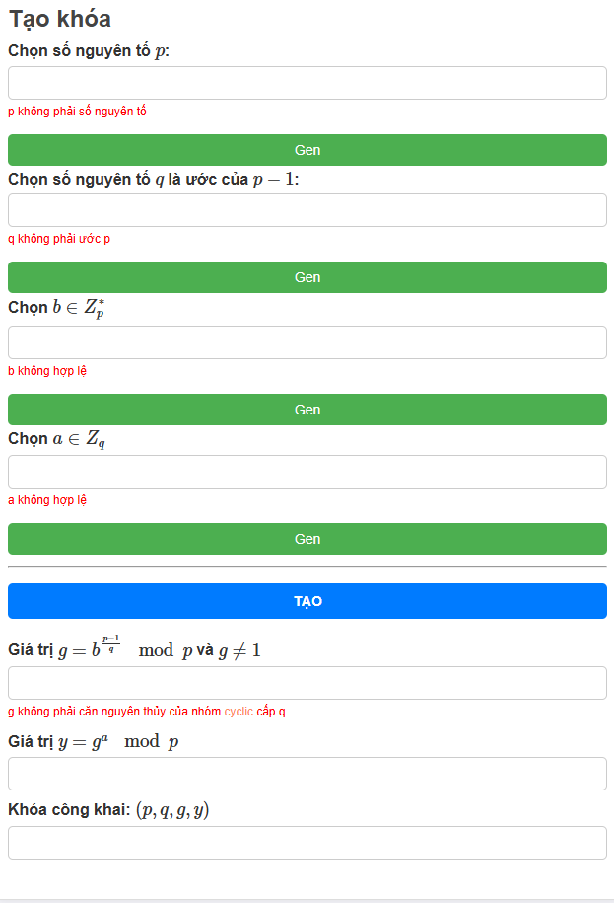
Hình
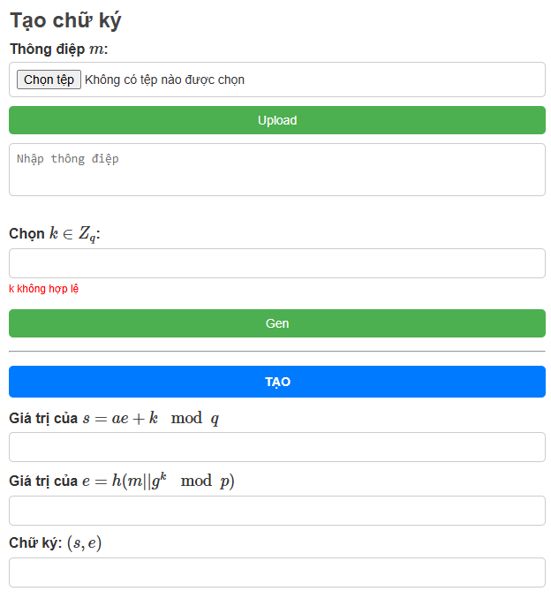
Hình
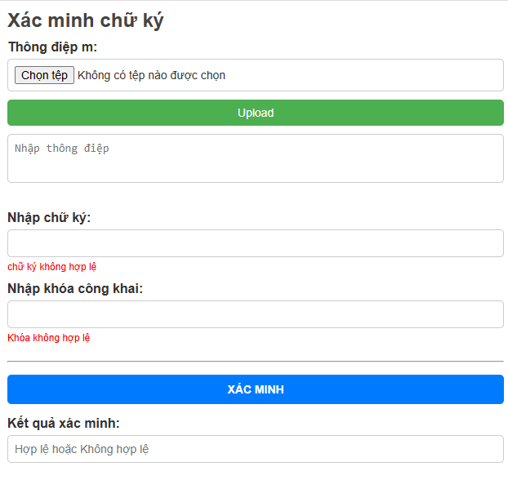
Hình

2.3.2. Giới thiệu ngôn ngữ lập trình sử dụng
Khác với ở chương 1 là giới thiệu như viết báo, thì ở phần này là đi sâu cụ thể sử dụng hàm gì chức năng gì ….
Java: Ưu điểm về tính đa nền tảng, sử dụng thư viện BouncyCastle.
C#: Tích hợp tốt với các ứng dụng Windows, sử dụng thư viện System.Security.Cryptography.

2.3.3. Cài đặt thuật toán
Chương 3: Kết luận và bài học kinh nghiệm
  - Kiến thức kỹ năng đã học được trong quá trình thực hiện đề tài.
  - Bài học kinh nghiệm
  - Đề xuất về tính khả thi của chủ đề nghiên cứu, những thuận lợi, khó khăn …

Tài liệu tham khảo
(Sắp xếp theo ngôn ngữ: Việt, Anh, Pháp, Đức, Nga…)
[1]. Nguyễn Xuân Dũng, Bảo mật thông tin – Mô Hình và ứng dụng, NXB thống kê, 2009.
[2]. Bùi Doãn Khanh, Nguyễn Đình Thúc, Mã hóa thông tin – Lý thuyết và ứng dụng, NXB Lao động xã hội, 2011.
[3]. William Stallings, Cryptography and Network Security Principles and Practices, Fourth Edition, Prentice Hall, 2005.
…
[n]. http://www.hhs.com
(thời gian truy cập: 15h00, ngày 27/10/2024)
Phụ lục 1: Chương trình Java

Phụ lục 2: Chương trình C#

Quy định trình bày báo cáo:
Lề trên: 2,5 cm Lề dưới: 2 cm
Lề trái: 3,5 cm lề phải: 2 cm
Nội dung báo cáo trình bày: căn đều lề 2 bên
Phông chữ: Time New Roman
Cỡ chữ: 13 (hoặc 14)
Dãn dòng: Multiple 1.3
Các đoạn báo cáo căn đều 2 bên
Đánh số trang ở giữa, phía trên đầu mỗi trang giấy (phần Header)
Số lượng trang báo cáo: từ 40 - 60 trang

